Московский авиационный институт

(национальный исследовательский университет)

Факультет информационных технологий и прикладной математики

Кафедра вычислительной математики и программирования

Курсовой проект по курсу «Дискретный анализ»

*Тема: реализация своей утилиты «diff» на языке С++.*

Студент: А. П. Уваров

Группа: М8О-306Б-19

**Описание**

Я использую динамическое программирование, считываю строки из двух файлов в два дека, редактирую строки относительно флагов, введенных пользователем. Дальше строю матрицу размеров n + 1, m + 1, где n – кол-во строк первого файла, а m – кол-во строк второго файла. Заполняю нулями первую строку и первый столбец, остальные i, j позиции матрицы заполняю по алгоритму: если символ[i] == символ[j], то беру значение по диагонали, то есть с позиции matrix[i - 1][j - 1] + 1, иначе max(matrix[i - 1][j], matrix[i][j - 1]).

Демонстрация примера ZBXCCCUP IZXVVCUP:

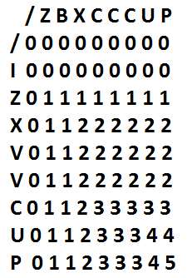

Проходим с нижнего правого угла в верхний левый угол, действуя по алгоритму: если от позиции i, j сверху и слева одинаковые значения, то мы сравниваем строки сверху и слева, если они одинаковые, то идем по диагонали, если нет, то идем вверх. Если значения разные, то идем по максимуму. Еще важно указать, что я постоянно запоминаю индексы старта и конца, когда беру диапазоны изменений, это сделано для упрощения вывода. Демонстрация примера выше, но уже обход по нему:

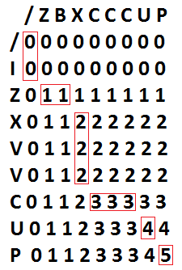

Теперь можно вывести на экран вывода, где мы идем вверх, там мы выводим стрелочку вправо(>), обозначая, что нам надо добавить к первому файлу(к строкам сверху), строку из левого файла, при этом берем индексы. Если идем влево, то выводим стрелку влево, обозначая удаление из первого файла, если два прямоугольника соприкасаются, то это означает «с», то есть удалить из первого файла и заменить тем, что во втором файле. В результате, для такого теста, моя программа выведет:

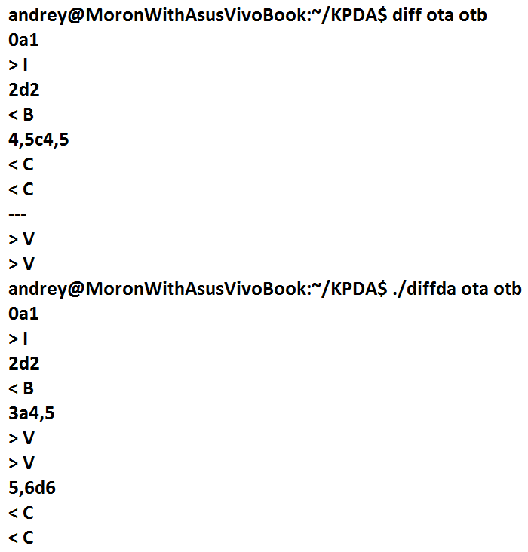

Видно, что результат неодинаковый, однако логически, он правильный, ведь выполняя по пунктам все действия, мы все равно получим из первого файла второй. Вот еще пример работы с другим тестом:

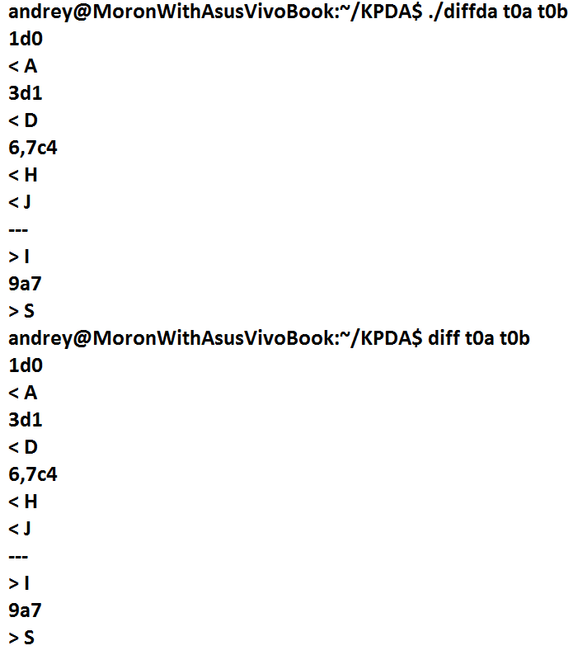

**Вывод**

Я стал гуру утилиты diff, познакомился со всеми основными флагами этой утилиты, некоторые до сих пор остались мне непонятны, некоторые создал сам, применил метод динамического программирования, поработал с коллекцией дек и структурами в языке С++. Поработал с вводом аргументов в программу.